ПРАВДА ЛИ ЧТО (ответы желательно пояснить):
- крокодилы могут взбираться на деревья? ……………………………….
...………………………………………………………………………………
- змеи могут совершать прыжки до метра в высоту?
……..…………….……………………………………………………….......
- стрижи даже спят на лету? ………………………………………………..
- голубые poзы растут только в Китае? ………………………………….
- зеленый картофель ядовит? ………………………………………………
- на зебрах водятся полосатые блохи? …………………………………….
- бабочки живут один день? ………………………………………………..

Зачем читать?
Поделись своими мыслями, зачем ты читаешь? Что дает тебе чтение? Что любишь читать, и что не будешь читать?

………………………………………………………………………………………………………………………………………………………………………………………………………………………………………………………………………………………………………………………………………………………………………………………………………………………………………………………………………………………………………………………………………………………………………………………………………………………
Если все задания выполнены, буклет нужно сдать библиотекарю. Все участники Летнего Чтения будут приглашены в сентябре на праздник «Библиотека поздравляет!».

ЦЕНТРАЛЬНАЯ РАЙОННАЯ ДЕТСКАЯ БИБЛИОТЕКА ИМ. В.Г. БЕЛИНСКОГО
Буклет участника
Летнего Чтения 5-7 кл.


Визитная карточка

Я ………………………………………………………………………………………………

Хочу стать участником Программы летних чтений
«В золотой карете Лета с книжкой доброю в руке»

Если ты заполнил визитную карточку, то смело приступай к выполнению заданий. Книги помогут тебе ответить на вопросы.


ЗАГЛЯНЕМ В КРАСНУЮ КНИГУ
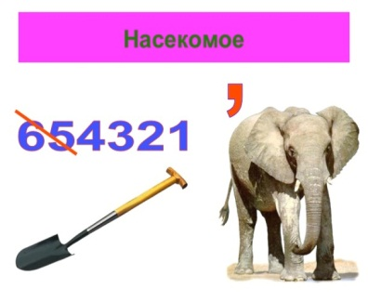
Эта бабочка занесена в Красную
Книгу…………………………….
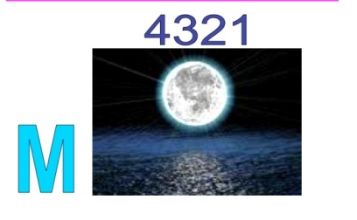

Этот дикий кот занесен в Красную Книгу ………………………………

Эта дикая индийская собака занесена в Красную Книгу ………………………...........................

ЛИТЕРАТУРНЫЕ ВОПРОСЫ И НЕ ТОЛЬКО:
- Каких писателей, пишущих о природе, ты знаешь?
………………………………………………………………………………
- Автор повести «Кладовая солнца»? …………………………….....
- Вспомните, кого спасал Дед Мазай во время наводнения? ………………………………………………………………………..
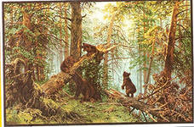

- Назовите автора известной картины «Утро в сосновом бору»?
……………………………………
- Назовите картину А.К.Саврасова, благодаря которой русские художники ощутили песенность русской природы, а русские композиторы почувствовали пейзажность русской народной песни.
………………………………………………………………………
- За кем ухаживал писатель Стас Востоков в зоопарке на острове Джерси? ……………………………………………………………………...

- У этой кошки есть имя и фамилия, она домашний ангел-хранитель. О какой главной героине рассказов Галины Заходер идет речь?
…………………………………………………………………………
- Этот английский учёный и писатель посвятил свою жизнь защите диких животных. Еще в детстве, будучи ребенком, он наводнял свой дом жабами, ужами, крысами и воронами. Став взрослым, он решил заняться спасением редких видов животных от полного уничтожения и на одном из островов устраивает зоопарк. Назовите этого писателя и одну из его книг.
………………………………………………………………………..

